HTML基本标签用法

<em>，<strong>强调标签

<q>短文本引用标签（浏览器会自动为引用文本加上””）

<blockquote>标签，长文本引用(浏览器会自动缩进)

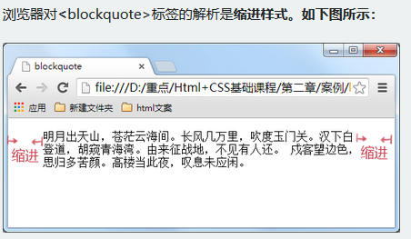

<br />换行标签

&nbsp 空格标记

<hr>标签，添加水平横线<address>为网页加入地址信息（渲染效果为斜体，可后期通过css改变样式）

<code>加入代码

<pre>使用此标签为网页中加入大量代码

无序列表：<ul><li>使用列表标签为网页添加新闻信息列表

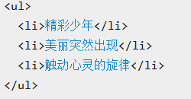

有序列表：<ol><li>列表前将会展示其索引

**div的作用**

<div>标签的作用就相当于一个容器，每一个独立的板块都可以用div包裹住（h5建议用section）

id属性（唯一），class属性（可复用）

**表格（table）**

整个表格以<table>标记开始、</table>标记结束。

tr=table row 表格行th=table head 表格标题td=table data 表格列（数据）

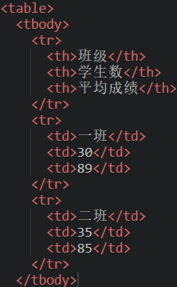

<caption>标签为表格添加标题

**a标签**

<a>标签：<a href="目标网址" title="鼠标滑过显示的文本" target=“_blank“(在新窗口打开)>链接显示的文本</a>

可以使用mailto在网页中连接email地址，方法如下：

如果mailto后面同时有多个参数的话，第一个参数必须以“?”开头，后面的参数每一个都以“&”分隔。



**img标签**

<img src="图片地址" alt="下载失败时替换的文本" title="提示文本">

**使用表单(form)标签，与用户交互：**

<form method="传送方式(get/post)" action="服务器文件(save.php)"></form>

**表单控件**

输入框：<input type=”text(文本)/password(密码)/reset(重置)/ submit(提交)” value=”输入框的默认值” name=”输入框的名称” placeholder=“想要用户输入的值“ />

label标签(主要为了增大用户的点击区域):

<label for=”指向控件的ID” />标签的 for 属性中的值应当与相关控件的 id 属性值一定要相同。

文本域:

<textarea rows=”文本域的行数” col=”文本域的列数”></textarea>

单选框，复选框：

<input type=”radio/checkbox” value=”值” name=”单选所有选项要一致，复选所有选项不一致”>

radio单选框 :

checkbox复选框:

下拉列表(select)：

<select multiple(此属性 为 多选)>

<option value=”向服务器发送的值” >显示1</option>

<option value=”向服务器发送的值” >显示2</option>

<option value=”向服务器发送的值” selected(默认选中)>显示3</option>

<option value=”向服务器发送的值” >显示4</option>

</select>